Descrierea proiectului:

Proiectul a fost creat utilizand mediul de dezvoltare Visual C++ versiunea 6.0. Pentru crearea proiectului s-a utilizat Visual C Wizard. Proiectul contine trei componente de baza: aplicatia, interfata grafica si functiile de comprimare – decomprimare.
Clasa aplicatie se afla declarata in fisierul comprim2.h si explicitata in fisierul comprim2.cpp si este responsabila cu rularea aplicatiei propriu-zise. Obiectul acestei clase este chiar fisierul executabil.
Clasa interfata grafica este cea responsabila cu afisarea ferestrelor in contextul dispozitiv precum si cu asocierile intre functii si evenimente (apasarea butoanelor de exemplu). Aceasta clasa apeleaza de asemenea si resursele grafice intalnite in proiect.
Clasa cu functiile de comprimare – decomprimare (CClas) este componenta principala a acestui proiect. Ea contine functiile care folosesc algoritmul Huffman.

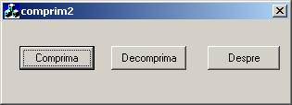
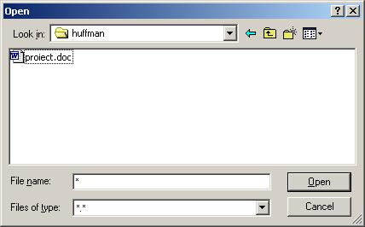

Prin apasarea
acestui buton se va deschide fereastra:
Aplicaţia se deschide implicit in directorul in care se afla fişierul executabil al aplicatiei.
Se selectează
alt director
Se trece pe poziţia superioară
Arată ca sunt selectate toate tipurile de fişiere
Se comprimă fişierul selectat
Se inchide fereastra

Pentru a exemplifica mai bine, sunt prezentate mai jos etapele care duc la comprimarea fişierului proiect.doc( putea fi orice fişier, cu orice extensie).
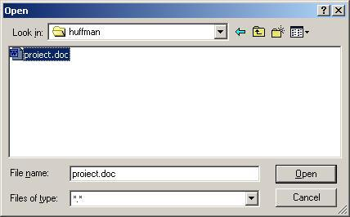
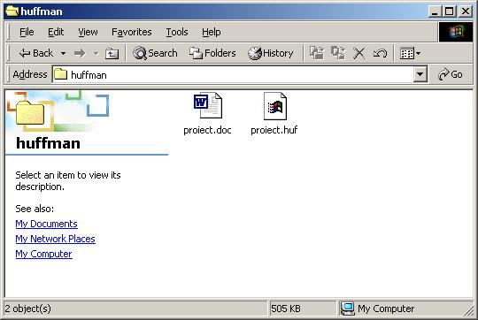
Este selectat fişierul proiect.doc
După ce este selectat apare in această căsuţă
Open are rolul ( in acest caz) de a comprima fişierul selectat.
După ce s-a realizat comprimarea, fişierul rezultat are extensia .huf

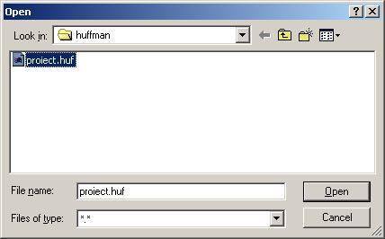
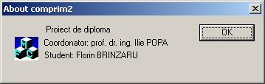
Prin apăsarea acestei taste se deschide fereastra:
La apăsarea tastei va apărea:

Această interfaţă mai are o icoană in partea stânga care are rol de buton. Apăsând acest buton apare meniul de mai jos:

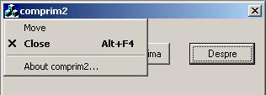
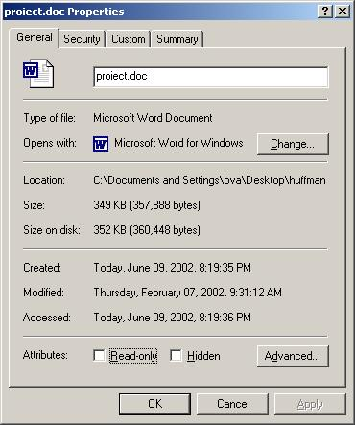
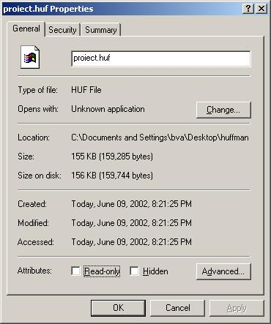

In continuare se va prezenta diferenţa de mărime dintre cele două fişiere – cel

